Тест Кеэса

Умственная работоспособность – потенциальная возможность ученика выполнять целесообразную деятельность на заданном уровне эффективности в течение определенного времени, УР рассматривается как один из показателей школьной зрелости.
При помощи методики можно контролировать динамику изменения работоспособности. Методика может использоваться многократно.
Задание выполняется две минуты, отмечаются фигуры идентичные трем образцам.

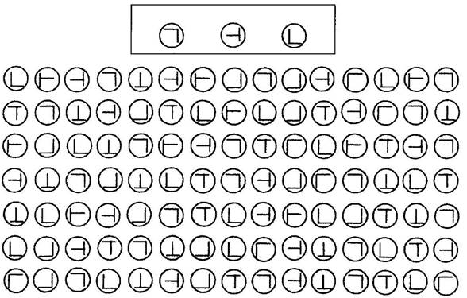

Инструкция:
Перед вами лист, на котором изображены кружочки с разными значками внутри. В верхней части листа в рамочке вы видите три кружочка – образца, которые надо найти среди всех кружочков. В течение двух минут вы будете зачеркивать одной чертой только те, которые показаны в образце. Зачеркиваем так:
Просматривать кружочки надо один за другим и строчка за строчкой. Начинаем все вместе по моей команде. Сразу после слова «Стоп!» перестаем работать и переворачиваем листочки. Работать надо быстро.

Для учащихся 4 класса стимульный материал был увеличен в объеме (180 знаков):
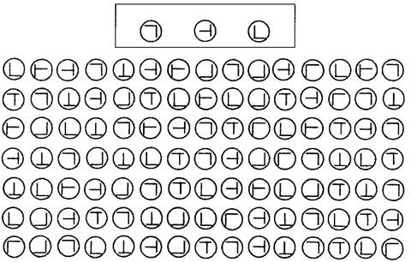

При анализе результатов учитываются объем выполненной работы и точность (количество ошибок). Учащиеся просматривают 105 знаков. Объем выполненной работы (V) составляет: V= N/105*100%, где N – количество правильно зачеркнутых и правильно не зачеркнутых кружков. Ошибками считаются неправильно зачеркнутый и пропущенный кружок.

Нормы выполнения методики
Границы нормы | 1-2 класс | 3 класс | 4 класс
1. Объем выполненной работы, % | 40-64 | 46-82 | 64-100
2. Внутренние интервалы нормы объема: I. маленький объем II. средний объем III. большой объем | 40-46 47-56 57-64 | 46-54 55-66 67-82 | 54-63 64-83 84-100
3. Количество ошибок (точность) | 0-8 | 0-6 | 0-8
4. Внутренние интервалы нормы точности: I. низкая (большое кол-во ошибок) II. средняя III. высокая (малое кол-во ошибок) | 6-8 4-5 0-3 | 6-8 3-5 0-2 | 5-8 3-4 0-2
Имея объем выполненной работы и уровень точности можно определить когнитивный стиль деятельности учащегося:
 |  | Объем выполненной работы
 |  | маленький | средний | большой
Уровень точности | Низкий | 1. медленно-неточный | 4.* | 7. импульсивный
Средний | 2. * | 5.* | 8.*
Высокий | 3. рефлексивный | 6.* | 9. точный
* - стиль со средней точностью и средним темпом
Т.о. получаем представление о когнитивном стиле учащихся. Знание когнитивных стилей учащихся поможет подстроить стратегию деятельности педагога под способности и возможности ученика.
Когнитивный стиль – относительно устойчивые индивидуальные особенности познавательных процессов ученика, которые выражаются в используемых им познавательных стратегиях.
Ученикам с импульсивным стилем умственной работоспособности свойственно быстрое принятие решения без его достаточного обоснования, необдуманный выбор гипотез. Таким детям следует систематически напоминать о точности выполнения работы, об аккуратности, учить сравнивать свою работу с образцом. Давать ученику задания на выделение слов из текста, упражнения на тренировку самоконтроля, преобразовывая контроль со стороны учителя в самоконтроль.
Рефлексивныйстиль в первом классе является компенсацией тревожности. Уже ко второму классу дети чувствуют себя в школе спокойнее, меньше боятся ошибиться и увеличивают темп, при этом могут сохранять точность работы. Для рефлексивного ученика особенно важно, что бы одобрили его работу, старание, дали ему время сосредоточиться при ответах у доски и с места, подбадривая его.
Ученикам с точным стилем (большой объем выполненной работы с высокой точностью) свойственно увеличение темпа деятельности при сохранении точности выполнения.
Ученики со средним темпом и высокой точностью не торопятся выполнять задание, довольствуются наработанными учебными навыками, им психологически комфортно работать именно в среднем темпе. При увеличении темпа деятельности возможно снижение точности выполнения.
Ученикам, которым свойственен стиль с медленным темпом и средней точностью требуется дополнительное время для работы, они могут не справляться с работой в заданном темпе. Его важно не торопить с ответом, давать дополнительное время на обдумывание при ответах с места и у доски. Увеличить темп работы таких учеников можно при помощи игр и тренажеров на скорость реакции.

